Organizator

Štangerova 67,51410 Opatija Tel: 051 701 390 fax. 051 701 391
e-mail: mirkovic.school@gmail.com www.ogs-mirkovic-opatija.skole.hr

K O N C E R T

DARIO BELIĆ, bariton
NATALIYA MARYCHEVA, klavir

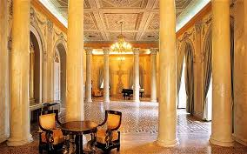

VILLA ANGIOLINA
OPATIJA
23.06.2014. – 18,00 h

DARIO BELIĆ, bariton
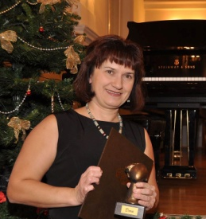
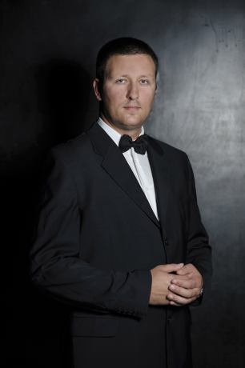
Rođen u Splitu 1986. godine, gdje diplomira Tehničku školu. Od 2008. godine započinje školovanje glasa u klasi prof. Branke Ristić, a ove godine maturant je odjela za solo pjevanje Srednje glazbene škole „Mirković“, Opatija. Tijekom školovanja dvaput nastupao povodom Dana grada Opatije kao i na koncertima u Kristalnoj dvorani hotela Kvarner te Villi Angiolini u Opatiju. Nastupao i na brojnim koncertima diljem Hrvatske: Novalji, Rogoznici, Kaštel Lukšiću, Dvorcu Vitturi, Splitu, Krstaticama, Hvaru, Jelsi, Vrbovskoj te na Večerima francuske šansone u Splitu. 2011. godine na regionalnom natjecanju solo pjevača Hrvatske osvaja I. nagradu. Iste godine u Dubrovniku na državnom natjecanju osvaja visoku II. nagradu. 2013. godine na 51. natjecanju u kategoriji solo pjevača osvaja I. nagradu s programom akademije te državnu III. nagradu iste godine. Ovim dosadašnjim nagradama, zauzeo je sjajan plasman u konkurenciji svih glazbenih škola Hrvatske. Stručni žiri ističe izuzetan glas, odlične tehničke spremnosti, volumenoznosti i interpretativnosti koja označava budućeg perspektivnog opernog pjevača.

Program:

1.F. Schubert: Der Neugierige

2. J. Brahms: Minnelied

3. R. Strauss: Traum durch die Dämmerung

4. O. Respighi: Nevicata

5. М. Глинка: Я помню чудное мгновенье / Sjećam se divnog trenutka

6. С. Рахманинов: Я жду тебя / Čekam te

7. J. Hatze: San

8. J. Gotovac: Na noćištu

9. W. A. Mozart: arija Leporella iz opere „Don Juan“

„Madammina! Il catalogo e questo“
10. G. Verdi: arija Grofa di Lune iz opere Il Trovatore “Il balen del suo sorriso“

Napoletanske pjesme:
11. E. Di Capua: I`te vurria vasa
12. De Curtis: Torna Suriento
13. R. Falvo: Dicitencello vuie

NATALIYA MARYCHEVA, klavir (Rusija)
Kao glazbenica radi od 1982. godine. Prije dolaska u Hrvatsku radila kao šef-korepetitor na odjelu za dirigiranje na Državnom konzervatoriju „Glinka“ u Nižnjem Novgorodu u Rusiji. Pohađala muzičku školu u Dzeržinsku (1972-73), Centralnu muzičku školu u Moskvi (1973-77) kod prof. M. Kaljanove i S. Dižura, školu u Nižnjem Novgorodu kod profesorice E. Rom. Učenica je prof. dr. Isaaka Kaca (1978-88). Od 1995. radi kao prof. klavira u Glazbenoj školi „Mirković“ u Opatiji. Od 2009. član je HDGU. Surađuje s poznatim hrvatskim i inozemnim glazbenicima, sudjeluje u komornim koncertima, majstorskim tečajevima i pripremama solističkih vokalnih uloga. 2013. godine dobiva Godišnju nagradu Hrvatskog društva glazbenih pedagoga za iznimne rezultate u pedagoškom radu.

